课程大纲（辅助系统）

离线辅助系统 | 数据接入 | Flume介绍
 |  | Flume组件
 |  | Flume实战案例
 | 任务调度 | 调度器基础
 |  | 市面上调度工具
 |  | Oozie的使用
 |  | Oozie的流程定义详解
 | 数据导出 | sqoop基础知识
 |  | sqoop实战及原理
 |  | Sqoop数据导入实战
 |  | Sqoop数据导出实战
 |  | Sqoop作业操作
 |  | Sqoop的原理

学习目标：
1、理解flume、sqoop、oozie的应用场景
2、理解flume、sqoop、oozie的基本原理
3、掌握flume、sqoop、oozie的使用方法

前言
在一个完整的大数据处理系统中，除了hdfs+mapreduce+hive组成分析系统的核心之外，还需要数据采集、结果数据导出、任务调度等不可或缺的辅助系统，而这些辅助工具在hadoop生态体系中都有便捷的开源框架，如图所示：

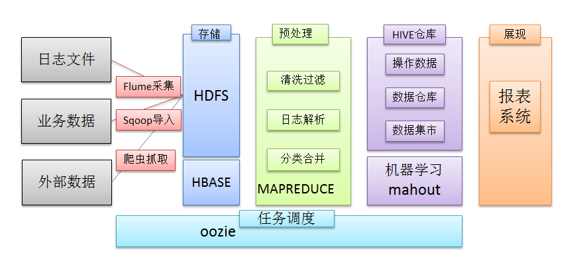

1. 日志采集框架Flume

1.1 Flume介绍

1.1.1 概述
- Flume是一个分布式、可靠、和高可用的海量日志采集、聚合和传输的系统。
- Flume可以采集文件，socket数据包等各种形式源数据，又可以将采集到的数据输出到HDFS、hbase、hive、kafka等众多外部存储系统中
- 一般的采集需求，通过对flume的简单配置即可实现
- Flume针对特殊场景也具备良好的自定义扩展能力，因此，flume可以适用于大部分的日常数据采集场景

1.1.2 运行机制
- Flume分布式系统中最核心的角色是agent，flume采集系统就是由一个个agent所连接起来形成
- 每一个agent相当于一个数据传递员，内部有三个组件：
    - Source：采集源，用于跟数据源对接，以获取数据
    - Sink：下沉地，采集数据的传送目的，用于往下一级agent传递数据或者往最终存储系统传递数据
    - Channel：angent内部的数据传输通道，用于从source将数据传递到sink

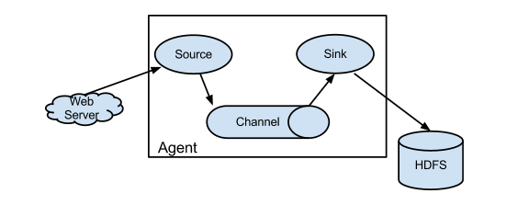

1.1.4 Flume采集系统结构图

1. 简单结构
单个agent采集数据
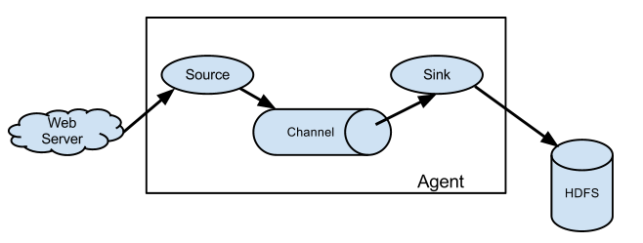

2. 复杂结构
多级agent之间串联
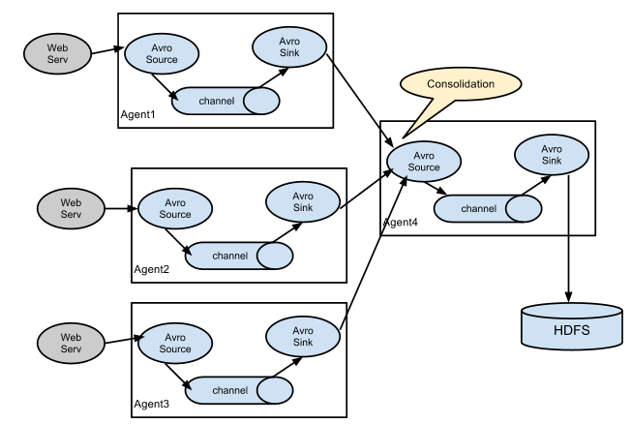

1.2 Flume实战案例

1.2.1 Flume的安装部署
- Flume的安装非常简单，只需要解压即可，当然，前提是已有hadoop环境
上传安装包到数据源所在节点上
然后解压 tar -zxvf apache-flume-1.6.0-bin.tar.gz
然后进入flume的目录，修改conf下的flume-env.sh，在里面配置JAVA_HOME

2、根据数据采集的需求配置采集方案，描述在配置文件中(文件名可任意自定义)
3、指定采集方案配置文件，在相应的节点上启动flume agent

先用一个最简单的例子来测试一下程序环境是否正常
- 先在flume的conf目录下新建一个文件
vi netcat-logger.conf
# 定义这个agent中各组件的名字
a1.sources = r1
a1.sinks = k1
a1.channels = c1

# 描述和配置source组件：r1
a1.sources.r1.type = netcat
a1.sources.r1.bind = localhost
a1.sources.r1.port = 44444

# 描述和配置sink组件：k1
a1.sinks.k1.type = logger

# 描述和配置channel组件，此处使用是内存缓存的方式
a1.channels.c1.type = memory
a1.channels.c1.capacity = 1000
a1.channels.c1.transactionCapacity = 100

# 描述和配置source channel sink之间的连接关系
a1.sources.r1.channels = c1
a1.sinks.k1.channel = c1

- 启动agent去采集数据
bin/flume-ng agent -c conf -f conf/netcat-logger.conf -n a1 -Dflume.root.logger=INFO,console
-c conf 指定flume自身的配置文件所在目录
-f conf/netcat-logger.con 指定我们所描述的采集方案
-n a1 指定我们这个agent的名字
- 测试
先要往agent采集监听的端口上发送数据，让agent有数据可采
随便在一个能跟agent节点联网的机器上
telnet anget-hostname port （telnet localhost 44444）
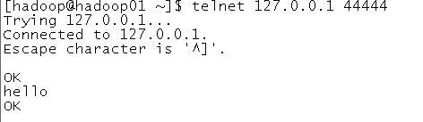

1.2.2 采集案例

1、采集目录到HDFS
采集需求：某服务器的某特定目录下，会不断产生新的文件，每当有新文件出现，就需要把文件采集到HDFS中去
根据需求，首先定义以下3大要素
- 采集源，即source——监控文件目录 : spooldir
- 下沉目标，即sink——HDFS文件系统 : hdfs sink
- source和sink之间的传递通道——channel，可用file channel 也可以用内存channel

配置文件编写：
#定义三大组件的名称
agent1.sources = source1
agent1.sinks = sink1
agent1.channels = channel1

# 配置source组件
agent1.sources.source1.type = spooldir
agent1.sources.source1.spoolDir = /home/hadoop/logs/
agent1.sources.source1.fileHeader = false

#配置拦截器
agent1.sources.source1.interceptors = i1
agent1.sources.source1.interceptors.i1.type = host
agent1.sources.source1.interceptors.i1.hostHeader = hostname

# 配置sink组件
agent1.sinks.sink1.type = hdfs
agent1.sinks.sink1.hdfs.path =hdfs://hdp-node-01:9000/weblog/flume-collection/%y-%m-%d/%H-%M
agent1.sinks.sink1.hdfs.filePrefix = access_log
agent1.sinks.sink1.hdfs.maxOpenFiles = 5000
agent1.sinks.sink1.hdfs.batchSize= 100
agent1.sinks.sink1.hdfs.fileType = DataStream
agent1.sinks.sink1.hdfs.writeFormat =Text
agent1.sinks.sink1.hdfs.rollSize = 102400
agent1.sinks.sink1.hdfs.rollCount = 1000000
agent1.sinks.sink1.hdfs.rollInterval = 60
#agent1.sinks.sink1.hdfs.round = true
#agent1.sinks.sink1.hdfs.roundValue = 10
#agent1.sinks.sink1.hdfs.roundUnit = minute
agent1.sinks.sink1.hdfs.useLocalTimeStamp = true
# Use a channel which buffers events in memory
agent1.channels.channel1.type = memory
agent1.channels.channel1.keep-alive = 120
agent1.channels.channel1.capacity = 500000
agent1.channels.channel1.transactionCapacity = 600

# Bind the source and sink to the channel
agent1.sources.source1.channels = channel1
agent1.sinks.sink1.channel = channel1

Channel参数解释：
capacity：默认该通道中最大的可以存储的event数量
trasactionCapacity：每次最大可以从source中拿到或者送到sink中的event数量
keep-alive：event添加到通道中或者移出的允许时间

2、采集文件到HDFS
采集需求：比如业务系统使用log4j生成的日志，日志内容不断增加，需要把追加到日志文件中的数据实时采集到hdfs

根据需求，首先定义以下3大要素
- 采集源，即source——监控文件内容更新 : exec ‘tail -F file’
- 下沉目标，即sink——HDFS文件系统 : hdfs sink
- Source和sink之间的传递通道——channel，可用file channel 也可以用 内存channel

配置文件编写：
agent1.sources = source1
agent1.sinks = sink1
agent1.channels = channel1

# Describe/configure tail -F source1
agent1.sources.source1.type = exec
agent1.sources.source1.command = tail -F /home/hadoop/logs/access_log
agent1.sources.source1.channels = channel1

#configure host for source
agent1.sources.source1.interceptors = i1
agent1.sources.source1.interceptors.i1.type = host
agent1.sources.source1.interceptors.i1.hostHeader = hostname

# Describe sink1
agent1.sinks.sink1.type = hdfs
#a1.sinks.k1.channel = c1
agent1.sinks.sink1.hdfs.path =hdfs://hdp-node-01:9000/weblog/flume-collection/%y-%m-%d/%H-%M
agent1.sinks.sink1.hdfs.filePrefix = access_log
agent1.sinks.sink1.hdfs.maxOpenFiles = 5000
agent1.sinks.sink1.hdfs.batchSize= 100
agent1.sinks.sink1.hdfs.fileType = DataStream
agent1.sinks.sink1.hdfs.writeFormat =Text
agent1.sinks.sink1.hdfs.rollSize = 102400
agent1.sinks.sink1.hdfs.rollCount = 1000000
agent1.sinks.sink1.hdfs.rollInterval = 60
agent1.sinks.sink1.hdfs.round = true
agent1.sinks.sink1.hdfs.roundValue = 10
agent1.sinks.sink1.hdfs.roundUnit = minute
agent1.sinks.sink1.hdfs.useLocalTimeStamp = true

# Use a channel which buffers events in memory
agent1.channels.channel1.type = memory
agent1.channels.channel1.keep-alive = 120
agent1.channels.channel1.capacity = 500000
agent1.channels.channel1.transactionCapacity = 600

# Bind the source and sink to the channel
agent1.sources.source1.channels = channel1
agent1.sinks.sink1.channel = channel1

1.3 更多source和sink组件
Flume支持众多的source和sink类型，详细手册可参考官方文档
http://flume.apache.org/FlumeUserGuide.html

2. 工作流调度器azkaban

2.1 概述

2.1.1为什么需要工作流调度系统
- 一个完整的数据分析系统通常都是由大量任务单元组成：
shell脚本程序，java程序，mapreduce程序、hive脚本等
- 各任务单元之间存在时间先后及前后依赖关系
- 为了很好地组织起这样的复杂执行计划，需要一个工作流调度系统来调度执行；

例如，我们可能有这样一个需求，某个业务系统每天产生20G原始数据，我们每天都要对其进行处理，处理步骤如下所示：
- 通过Hadoop先将原始数据同步到HDFS上；
- 借助MapReduce计算框架对原始数据进行转换，生成的数据以分区表的形式存储到多张Hive表中；
- 需要对Hive中多个表的数据进行JOIN处理，得到一个明细数据Hive大表；
- 将明细数据进行复杂的统计分析，得到结果报表信息；
- 需要将统计分析得到的结果数据同步到业务系统中，供业务调用使用。

2.1.2 工作流调度实现方式
简单的任务调度：直接使用linux的crontab来定义；
复杂的任务调度：开发调度平台
或使用现成的开源调度系统，比如ooize、azkaban等

2.1.3 常见工作流调度系统
市面上目前有许多工作流调度器
在hadoop领域，常见的工作流调度器有Oozie, Azkaban,Cascading,Hamake等

2.1.4 各种调度工具特性对比
下面的表格对上述四种hadoop工作流调度器的关键特性进行了比较，尽管这些工作流调度器能够解决的需求场景基本一致，但在设计理念，目标用户，应用场景等方面还是存在显著的区别，在做技术选型的时候，可以提供参考
特性 | Hamake | Oozie | Azkaban | Cascading
工作流描述语言 | XML | XML (xPDL based) | text file with key/value pairs | Java API
依赖机制 | data-driven | explicit | explicit | explicit
是否要web容器 | No | Yes | Yes | No
进度跟踪 | console/log messages | web page | web page | Java API
Hadoop job调度支持 | no | yes | yes | yes
运行模式 | command line utility | daemon | daemon | API
Pig支持 | yes | yes | yes | yes
事件通知 | no | no | no | yes
需要安装 | no | yes | yes | no
支持的hadoop版本 | 0.18+ | 0.20+ | currently unknown | 0.18+
重试支持 | no | workflownode evel | yes | yes
运行任意命令 | yes | yes | yes | yes
Amazon EMR支持 | yes | no | currently unknown | yes

2.1.5 Azkaban与Oozie对比
对市面上最流行的两种调度器，给出以下详细对比，以供技术选型参考。总体来说，ooize相比azkaban是一个重量级的任务调度系统，功能全面，但配置使用也更复杂。如果可以不在意某些功能的缺失，轻量级调度器azkaban是很不错的候选对象。
详情如下：
- 功能
两者均可以调度mapreduce,pig,java,脚本工作流任务
两者均可以定时执行工作流任务

- 工作流定义
Azkaban使用Properties文件定义工作流
Oozie使用XML文件定义工作流

- 工作流传参
Azkaban支持直接传参，例如${input}
Oozie支持参数和EL表达式，例如${fs:dirSize(myInputDir)}

- 定时执行
Azkaban的定时执行任务是基于时间的
Oozie的定时执行任务基于时间和输入数据

- 资源管理
Azkaban有较严格的权限控制，如用户对工作流进行读/写/执行等操作
Oozie暂无严格的权限控制

- 工作流执行
Azkaban有两种运行模式，分别是solo server mode(executor server和web server部署在同一台节点)和multi server mode(executor server和web server可以部署在不同节点)
Oozie作为工作流服务器运行，支持多用户和多工作流

- 工作流管理
Azkaban支持浏览器以及ajax方式操作工作流
Oozie支持命令行、HTTP REST、Java API、浏览器操作工作流

2.2 Azkaban介绍
Azkaban是由Linkedin开源的一个批量工作流任务调度器。用于在一个工作流内以一个特定的顺序运行一组工作和流程。Azkaban定义了一种KV文件格式来建立任务之间的依赖关系，并提供一个易于使用的web用户界面维护和跟踪你的工作流。
它有如下功能特点：
- Web用户界面
- 方便上传工作流
- 方便设置任务之间的关系
- 调度工作流
- 认证/授权(权限的工作)
- 能够杀死并重新启动工作流
- 模块化和可插拔的插件机制
- 项目工作区
- 工作流和任务的日志记录和审计

2. 3 Azkaban安装部署

准备工作
Azkaban Web服务器
azkaban-web-server-2.5.0.tar.gz
Azkaban执行服务器
azkaban-executor-server-2.5.0.tar.gz

MySQL
目前azkaban只支持 mysql,需安装mysql服务器,本文档中默认已安装好mysql服务器,并建立了 root用户,密码 root.

下载地址:http://azkaban.github.io/downloads.html

安装
将安装文件上传到集群,最好上传到安装 hive、sqoop的机器上,方便命令的执行
在当前用户目录下新建 azkabantools目录,用于存放源安装文件.新建azkaban目录,用于存放azkaban运行程序

azkaban web服务器安装
解压azkaban-web-server-2.5.0.tar.gz
命令: tar –zxvf azkaban-web-server-2.5.0.tar.gz
将解压后的azkaban-web-server-2.5.0 移动到 azkaban目录中,并重新命名 webserver
命令: mv azkaban-web-server-2.5.0 ../azkaban
cd ../azkaban
mv azkaban-web-server-2.5.0 server

azkaban 执行服器安装
解压azkaban-executor-server-2.5.0.tar.gz
命令:tar –zxvf azkaban-executor-server-2.5.0.tar.gz
将解压后的azkaban-executor-server-2.5.0 移动到 azkaban目录中,并重新命名 executor
命令:mv azkaban-executor-server-2.5.0 ../azkaban
cd ../azkaban
mv azkaban-executor-server-2.5.0 executor

azkaban脚本导入
解压: azkaban-sql-script-2.5.0.tar.gz
命令:tar –zxvf azkaban-sql-script-2.5.0.tar.gz
将解压后的mysql 脚本,导入到mysql中:
进入mysql
mysql> create database azkaban;
mysql> use azkaban;
Database changed
mysql> source /home/hadoop/azkaban-2.5.0/create-all-sql-2.5.0.sql;

创建SSL配置
参考地址: http://docs.codehaus.org/display/JETTY/How+to+configure+SSL
命令: keytool -keystore keystore -alias jetty -genkey -keyalg RSA
运行此命令后,会提示输入当前生成 keystor的密码及相应信息,输入的密码请劳记,信息如下:

输入keystore密码：
再次输入新密码:
您的名字与姓氏是什么？
[Unknown]：
您的组织单位名称是什么？
[Unknown]：
您的组织名称是什么？
[Unknown]：
您所在的城市或区域名称是什么？
[Unknown]：
您所在的州或省份名称是什么？
[Unknown]：
该单位的两字母国家代码是什么
[Unknown]： CN
CN=Unknown, OU=Unknown, O=Unknown, L=Unknown, ST=Unknown, C=CN 正确吗？
[否]： y

输入<jetty>的主密码
（如果和 keystore 密码相同，按回车）：
再次输入新密码:
完成上述工作后,将在当前目录生成 keystore 证书文件,将keystore 考贝到 azkaban web服务器根目录中.如:cp keystore azkaban/webserver

配置文件
注：先配置好服务器节点上的时区
- 先生成时区配置文件Asia/Shanghai，用交互式命令 tzselect 即可
- 拷贝该时区文件，覆盖系统本地时区配置
cp /usr/share/zoneinfo/Asia/Shanghai /etc/localtime

azkaban web服务器配置
进入azkaban web服务器安装目录 conf目录

- 修改azkaban.properties文件
命令vi azkaban.properties
内容说明如下:
#Azkaban Personalization Settings
azkaban.name=Test #服务器UI名称,用于服务器上方显示的名字
azkaban.label=My Local Azkaban #描述
azkaban.color=#FF3601 #UI颜色
azkaban.default.servlet.path=/index #
web.resource.dir=web/ #默认根web目录
default.timezone.id=Asia/Shanghai #默认时区,已改为亚洲/上海 默认为美国

#Azkaban UserManager class
user.manager.class=azkaban.user.XmlUserManager #用户权限管理默认类
user.manager.xml.file=conf/azkaban-users.xml #用户配置,具体配置参加下文

#Loader for projects
executor.global.properties=conf/global.properties # global配置文件所在位置
azkaban.project.dir=projects #

database.type=mysql #数据库类型
mysql.port=3306 #端口号
mysql.host=hadoop03 #数据库连接IP
mysql.database=azkaban #数据库实例名
mysql.user=root #数据库用户名
mysql.password=root #数据库密码
mysql.numconnections=100 #最大连接数

# Velocity dev mode
velocity.dev.mode=false
# Jetty服务器属性.
jetty.maxThreads=25 #最大线程数
jetty.ssl.port=8443 #Jetty SSL端口
jetty.port=8081 #Jetty端口
jetty.keystore=keystore #SSL文件名
jetty.password=123456 #SSL文件密码
jetty.keypassword=123456 #Jetty主密码 与 keystore文件相同
jetty.truststore=keystore #SSL文件名
jetty.trustpassword=123456 # SSL文件密码

# 执行服务器属性
executor.port=12321 #执行服务器端口

# 邮件设置
mail.sender=xxxxxxxx@163.com #发送邮箱
mail.host=smtp.163.com #发送邮箱smtp地址
mail.user=xxxxxxxx #发送邮件时显示的名称
mail.password=********** #邮箱密码
job.failure.email=xxxxxxxx@163.com #任务失败时发送邮件的地址
job.success.email=xxxxxxxx@163.com #任务成功时发送邮件的地址
lockdown.create.projects=false #
cache.directory=cache #缓存目录

- azkaban 执行服务器配置
进入执行服务器安装目录conf,修改azkaban.properties
vi azkaban.properties
#Azkaban
default.timezone.id=Asia/Shanghai #时区

# Azkaban JobTypes 插件配置
azkaban.jobtype.plugin.dir=plugins/jobtypes #jobtype 插件所在位置

#Loader for projects
executor.global.properties=conf/global.properties
azkaban.project.dir=projects

#数据库设置
database.type=mysql #数据库类型(目前只支持mysql)
mysql.port=3306 #数据库端口号
mysql.host=192.168.20.200 #数据库IP地址
mysql.database=azkaban #数据库实例名
mysql.user=azkaban #数据库用户名
mysql.password=oracle #数据库密码
mysql.numconnections=100 #最大连接数

# 执行服务器配置
executor.maxThreads=50 #最大线程数
executor.port=12321 #端口号(如修改,请与web服务中一致)
executor.flow.threads=30 #线程数

- 用户配置
进入azkaban web服务器conf目录,修改azkaban-users.xml
vi azkaban-users.xml 增加 管理员用户
<azkaban-users>
<user username="azkaban" password="azkaban" roles="admin" groups="azkaban" />
<user username="metrics" password="metrics" roles="metrics"/>
<user username="admin" password="admin" roles="admin,metrics" />
<role name="admin" permissions="ADMIN" />
<role name="metrics" permissions="METRICS"/>
</azkaban-users>

启动

web服务器
在azkaban web服务器目录下执行启动命令
bin/azkaban-web-start.sh
注:在web服务器根目录运行

执行服务器
在执行服务器目录下执行启动命令
bin/azkaban-executor-start.sh ./
注:只能要执行服务器根目录运行

启动完成后,在浏览器(建议使用谷歌浏览器)中输入https://服务器IP地址:8443 ,即可访问azkaban服务了.在登录中输入刚才新的户用名及密码,点击 login.

2.4 Azkaban实战
Azkaba内置的任务类型支持command、java

Command类型单一job示例
- 创建job描述文件
vi command.job
#command.job
type=command
command=echo 'hello'

- 将job资源文件打包成zip文件
zip command.job

- 通过azkaban的web管理平台创建project并上传job压缩包
首先创建project
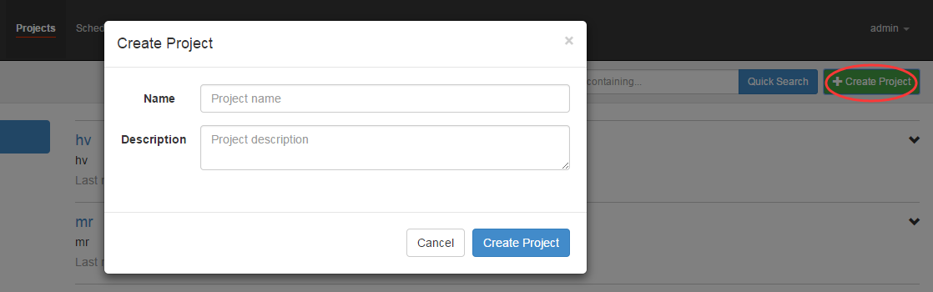
上传zip包
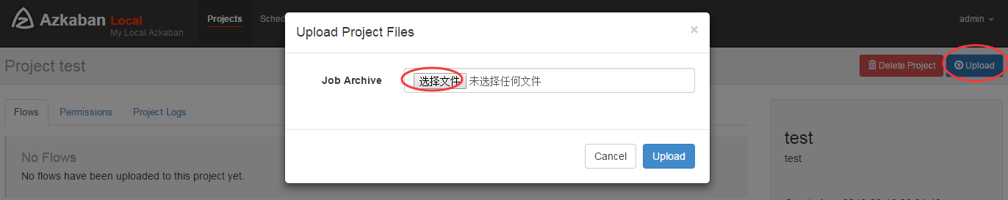
4、启动执行该job
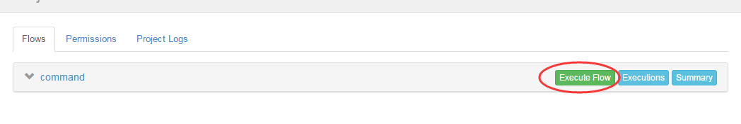

Command类型多job工作流flow
- 创建有依赖关系的多个job描述
第一个job：foo.job
# foo.job
type=command
command=echo foo
第二个job：bar.job依赖foo.job
# bar.job
type=command
dependencies=foo
command=echo bar

- 将所有job资源文件打到一个zip包中


- 在azkaban的web管理界面创建工程并上传zip包
- 启动工作流flow

HDFS操作任务
- 创建job描述文件
# fs.job
type=command
command=/home/hadoop/apps/hadoop-2.6.1/bin/hadoop fs -mkdir /azaz

- 将job资源文件打包成zip文件
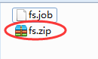
3、通过azkaban的web管理平台创建project并上传job压缩包
4、启动执行该job

MAPREDUCE任务
Mr任务依然可以使用command的job类型来执行
- 创建job描述文件，及mr程序jar包（示例中直接使用hadoop自带的example jar）
# mrwc.job
type=command
command=/home/hadoop/apps/hadoop-2.6.1/bin/hadoop jar hadoop-mapreduce-examples-2.6.1.jar wordcount /wordcount/input /wordcount/azout

- 将所有job资源文件打到一个zip包中
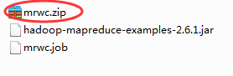

3、在azkaban的web管理界面创建工程并上传zip包
4、启动job

HIVE脚本任务
- 创建job描述文件和hive脚本
Hive脚本： test.sql
use default;
drop table aztest;
create table aztest(id int,name string) row format delimited fields terminated by ',';
load data inpath '/aztest/hiveinput' into table aztest;
create table azres as select * from aztest;
insert overwrite directory '/aztest/hiveoutput' select count(1) from aztest;
Job描述文件：hivef.job
# hivef.job
type=command
command=/home/hadoop/apps/hive/bin/hive -f 'test.sql'

2、将所有job资源文件打到一个zip包中
3、在azkaban的web管理界面创建工程并上传zip包
4、启动job

3. sqoop数据迁移

3.1 概述
sqoop是apache旗下一款“Hadoop和关系数据库服务器之间传送数据”的工具。
导入数据：MySQL，Oracle导入数据到Hadoop的HDFS、HIVE、HBASE等数据存储系统；
导出数据：从Hadoop的文件系统中导出数据到关系数据库

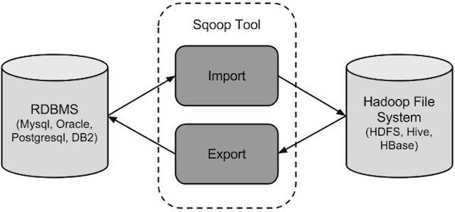

3.2 工作机制
将导入或导出命令翻译成mapreduce程序来实现
在翻译出的mapreduce中主要是对inputformat和outputformat进行定制

3.3 sqoop实战及原理

3.3.1 sqoop安装
安装sqoop的前提是已经具备java和hadoop的环境

1、下载并解压
最新版下载地址http://ftp.wayne.edu/apache/sqoop/1.4.6/

2、修改配置文件
$ cd $SQOOP_HOME/conf
$ mv sqoop-env-template.sh sqoop-env.sh
打开sqoop-env.sh并编辑下面几行：
export HADOOP_COMMON_HOME=/home/hadoop/apps/hadoop-2.6.1/
export HADOOP_MAPRED_HOME=/home/hadoop/apps/hadoop-2.6.1/
export HIVE_HOME=/home/hadoop/apps/hive-1.2.1

加入mysql的jdbc驱动包
cp ~/app/hive/lib/mysql-connector-java-5.1.28.jar $SQOOP_HOME/lib/

4、验证启动
$ cd $SQOOP_HOME/bin
$ sqoop-version
预期的输出：
15/12/17 14:52:32 INFO sqoop.Sqoop: Running Sqoop version: 1.4.6
Sqoop 1.4.6 git commit id 5b34accaca7de251fc91161733f906af2eddbe83
Compiled by abe on Fri Aug 1 11:19:26 PDT 2015
到这里，整个Sqoop安装工作完成。

3.4 Sqoop的数据导入
“导入工具”导入单个表从RDBMS到HDFS。表中的每一行被视为HDFS的记录。所有记录都存储为文本文件的文本数据（或者Avro、sequence文件等二进制数据）

3.4.1 语法
下面的语法用于将数据导入HDFS。
$ sqoop import (generic-args) (import-args)

3.4.2 示例

表数据
在mysql中有一个库userdb中三个表：emp, emp_add和emp_contact
表emp:
id | name | deg | salary | dept
1201 | gopal | manager | 50,000 | TP
1202 | manisha | Proof reader | 50,000 | TP
1203 | khalil | php dev | 30,000 | AC
1204 | prasanth | php dev | 30,000 | AC
1205 | kranthi | admin | 20,000 | TP
表emp_add:
id | hno | street | city
1201 | 288A | vgiri | jublee
1202 | 108I | aoc | sec-bad
1203 | 144Z | pgutta | hyd
1204 | 78B | old city | sec-bad
1205 | 720X | hitec | sec-bad
表emp_conn:

id | phno | email
1201 | 2356742 | gopal@tp.com
1202 | 1661663 | manisha@tp.com
1203 | 8887776 | khalil@ac.com
1204 | 9988774 | prasanth@ac.com
1205 | 1231231 | kranthi@tp.com

导入表表数据到HDFS
下面的命令用于从MySQL数据库服务器中的emp表导入HDFS。
$bin/sqoop import \
--connect jdbc:mysql://hdp-node-01:3306/test \
--username root \
--password root \
--table emp --m 1

如果成功执行，那么会得到下面的输出。
14/12/22 15:24:54 INFO sqoop.Sqoop: Running Sqoop version: 1.4.5
14/12/22 15:24:56 INFO manager.MySQLManager: Preparing to use a MySQL streaming resultset.
INFO orm.CompilationManager: Writing jar file: /tmp/sqoop-hadoop/compile/cebe706d23ebb1fd99c1f063ad51ebd7/emp.jar
-----------------------------------------------------
O mapreduce.Job: map 0% reduce 0%
14/12/22 15:28:08 INFO mapreduce.Job: map 100% reduce 0%
14/12/22 15:28:16 INFO mapreduce.Job: Job job_1419242001831_0001 completed successfully
-----------------------------------------------------
-----------------------------------------------------
14/12/22 15:28:17 INFO mapreduce.ImportJobBase: Transferred 145 bytes in 177.5849 seconds (0.8165 bytes/sec)
14/12/22 15:28:17 INFO mapreduce.ImportJobBase: Retrieved 5 records.

为了验证在HDFS导入的数据，请使用以下命令查看导入的数据
$ $HADOOP_HOME/bin/hadoop fs -cat /user/hadoop/emp/part-m-00000

emp表的数据和字段之间用逗号(,)表示。
1201, gopal, manager, 50000, TP
1202, manisha, preader, 50000, TP
1203, kalil, php dev, 30000, AC
1204, prasanth, php dev, 30000, AC
1205, kranthi, admin, 20000, TP

导入关系表到HIVE
bin/sqoop import --connect jdbc:mysql://hdp-node-01:3306/test --username root --password root --table emp --hive-import --m 1

导入到HDFS指定目录
在导入表数据到HDFS使用Sqoop导入工具，我们可以指定目标目录。
以下是指定目标目录选项的Sqoop导入命令的语法。
--target-dir <new or exist directory in HDFS>

下面的命令是用来导入emp_add表数据到'/queryresult'目录。
bin/sqoop import \
--connect jdbc:mysql://hdp-node-01:3306/test \
--username root \
--password root \
--target-dir /queryresult \
--table emp --m 1

下面的命令是用来验证 /queryresult 目录中 emp_add表导入的数据形式。
$HADOOP_HOME/bin/hadoop fs -cat /queryresult/part-m-*

它会用逗号（，）分隔emp_add表的数据和字段。
1201, 288A, vgiri, jublee
1202, 108I, aoc, sec-bad
1203, 144Z, pgutta, hyd
1204, 78B, oldcity, sec-bad
1205, 720C, hitech, sec-bad

导入表数据子集
我们可以导入表的使用Sqoop导入工具，"where"子句的一个子集。它执行在各自的数据库服务器相应的SQL查询，并将结果存储在HDFS的目标目录。
where子句的语法如下。
--where <condition>

下面的命令用来导入emp_add表数据的子集。子集查询检索员工ID和地址，居住城市为：Secunderabad
bin/sqoop import \
--connect jdbc:mysql://hdp-node-01:3306/test \
--username root \
--password root \
--where "city ='sec-bad'" \
--target-dir /wherequery \
--table emp_add --m 1

下面的命令用来验证数据从emp_add表导入/wherequery目录
$HADOOP_HOME/bin/hadoop fs -cat /wherequery/part-m-*

它用逗号（，）分隔 emp_add表数据和字段。
1202, 108I, aoc, sec-bad
1204, 78B, oldcity, sec-bad
1205, 720C, hitech, sec-bad

增量导入
增量导入是仅导入新添加的表中的行的技术。
它需要添加‘incremental’, ‘check-column’, 和 ‘last-value’选项来执行增量导入。
下面的语法用于Sqoop导入命令增量选项。
--incremental <mode>
--check-column <column name>
--last value <last check column value>

假设新添加的数据转换成emp表如下：
1206, satish p, grp des, 20000, GR
下面的命令用于在EMP表执行增量导入。
bin/sqoop import \
--connect jdbc:mysql://hdp-node-01:3306/test \
--username root \
--password root \
--table emp --m 1 \
--incremental append \
--check-column id \
--last-value 1205

以下命令用于从emp表导入HDFS emp/ 目录的数据验证。
$ $HADOOP_HOME/bin/hadoop fs -cat /user/hadoop/emp/part-m-*
它用逗号（，）分隔 emp_add表数据和字段。
1201, gopal, manager, 50000, TP
1202, manisha, preader, 50000, TP
1203, kalil, php dev, 30000, AC
1204, prasanth, php dev, 30000, AC
1205, kranthi, admin, 20000, TP
1206, satish p, grp des, 20000, GR

下面的命令是从表emp 用来查看修改或新添加的行
$ $HADOOP_HOME/bin/hadoop fs -cat /emp/part-m-*1
这表示新添加的行用逗号（，）分隔emp表的字段。
1206, satish p, grp des, 20000, GR

3.5 Sqoop的数据导出
将数据从HDFS导出到RDBMS数据库
导出前，目标表必须存在于目标数据库中。
- 默认操作是从将文件中的数据使用INSERT语句插入到表中
- 更新模式下，是生成UPDATE语句更新表数据

语法
以下是export命令语法。
$ sqoop export (generic-args) (export-args)

示例
数据是在HDFS 中“EMP/”目录的emp_data文件中。所述emp_data如下：
1201, gopal, manager, 50000, TP
1202, manisha, preader, 50000, TP
1203, kalil, php dev, 30000, AC
1204, prasanth, php dev, 30000, AC
1205, kranthi, admin, 20000, TP
1206, satish p, grp des, 20000, GR

1、首先需要手动创建mysql中的目标表
$ mysql
mysql> USE db;
mysql> CREATE TABLE employee (
id INT NOT NULL PRIMARY KEY,
name VARCHAR(20),
deg VARCHAR(20),
salary INT,
dept VARCHAR(10));

2、然后执行导出命令
bin/sqoop export \
--connect jdbc:mysql://hdp-node-01:3306/test \
--username root \
--password root \
--table emp2 \
--export-dir /user/hadoop/emp/

3、验证表mysql命令行。
mysql>select * from employee;
如果给定的数据存储成功，那么可以找到数据在如下的employee表。
+------+--------------+-------------+-------------------+--------+
| Id | Name | Designation | Salary | Dept |
+------+--------------+-------------+-------------------+--------+
| 1201 | gopal | manager | 50000 | TP |
| 1202 | manisha | preader | 50000 | TP |
| 1203 | kalil | php dev | 30000 | AC |
| 1204 | prasanth | php dev | 30000 | AC |
| 1205 | kranthi | admin | 20000 | TP |
| 1206 | satish p | grp des | 20000 | GR |
+------+--------------+-------------+-------------------+--------+

3.6 Sqoop作业
注：Sqoop作业——将事先定义好的数据导入导出任务按照指定流程运行

语法
以下是创建Sqoop作业的语法。
$ sqoop job (generic-args) (job-args)
[-- [subtool-name] (subtool-args)]

$ sqoop-job (generic-args) (job-args)
[-- [subtool-name] (subtool-args)]

创建作业(--create)
在这里，我们创建一个名为myjob，这可以从RDBMS表的数据导入到HDFS作业。

bin/sqoop job --create myimportjob -- import --connect jdbc:mysql://hdp-node-01:3306/test --username root --password root --table emp --m 1
该命令创建了一个从db库的employee表导入到HDFS文件的作业。

验证作业 (--list)
‘--list’ 参数是用来验证保存的作业。下面的命令用来验证保存Sqoop作业的列表。
$ sqoop job --list
它显示了保存作业列表。
Available jobs:
myjob
检查作业(--show)
‘--show’ 参数用于检查或验证特定的工作，及其详细信息。以下命令和样本输出用来验证一个名为myjob的作业。
$ sqoop job --show myjob
它显示了工具和它们的选择，这是使用在myjob中作业情况。
Job: myjob
Tool: import Options:
----------------------------
direct.import = true
codegen.input.delimiters.record = 0
hdfs.append.dir = false
db.table = employee
...
incremental.last.value = 1206
...

执行作业 (--exec)
‘--exec’ 选项用于执行保存的作业。下面的命令用于执行保存的作业称为myjob。
$ sqoop job --exec myjob
它会显示下面的输出。
10/08/19 13:08:45 INFO tool.CodeGenTool: Beginning code generation
...

3.7 Sqoop的原理

概述
Sqoop的原理其实就是将导入导出命令转化为mapreduce程序来执行，sqoop在接收到命令后，都要生成mapreduce程序

使用sqoop的代码生成工具可以方便查看到sqoop所生成的java代码，并可在此基础之上进行深入定制开发

代码定制
以下是Sqoop代码生成命令的语法：
$ sqoop-codegen (generic-args) (codegen-args)
$ sqoop-codegen (generic-args) (codegen-args)

示例：以USERDB数据库中的表emp来生成Java代码为例。
下面的命令用来生成导入
$ sqoop-codegen \
--import
--connect jdbc:mysql://localhost/userdb \
--username root \
--table emp

如果命令成功执行，那么它就会产生如下的输出。
14/12/23 02:34:40 INFO sqoop.Sqoop: Running Sqoop version: 1.4.5
14/12/23 02:34:41 INFO tool.CodeGenTool: Beginning code generation
……………….
14/12/23 02:34:42 INFO orm.CompilationManager: HADOOP_MAPRED_HOME is /usr/local/hadoop
Note: /tmp/sqoop-hadoop/compile/9a300a1f94899df4a9b10f9935ed9f91/emp.java uses or overrides a deprecated API.
Note: Recompile with -Xlint:deprecation for details.
14/12/23 02:34:47 INFO orm.CompilationManager: Writing jar file: /tmp/sqoop-hadoop/compile/9a300a1f94899df4a9b10f9935ed9f91/emp.jar

验证: 查看输出目录下的文件
$ cd /tmp/sqoop-hadoop/compile/9a300a1f94899df4a9b10f9935ed9f91/
$ ls
emp.class
emp.jar
emp.java

如果想做深入定制导出，则可修改上述代码文件

